 | 

Липсата на защита на собствеността е основната причина за ниските доходи в България
5^{ти} годишен Международен индекс „Право на собственост”

22 март 2011
Институтът за пазарна икономика представя за пета поредна година международния индекс „Право на собственост” (International Property Rights Index - IPRI), който отчита защитата на правата на интелектуална и физическа собственост в 129 държави по света, представляващи 97% от световния БВП. Тази година 67 международни организации от 53 държави, между които Институтът за пазарна икономика, си сътрудничеха с Алианс „Права на собственост”, Вашингтон и програмата Hernando de Soto Fellowship, за да създадат петия годишен Индекс „Право на собственост”.
Индексът изследва защитата на правото на собственост във включените държави анализирайки три основни области: Политическа и правна среда, Право на физическа собственост и Право на интелектуална собственост.
Финландия продължава да води класирането за пета поредна година, като този път дели първото място със Швеция с резултат от 8,5 от максималните 10 точки. След първенците, на трето място се нарежда Сингапур с 8,3 точки, а на четвъртата позиция попадат Нова Зеландия, Норвегия, Люксембург и Швейцария с 8,2 точки за всяка. На дъното на класацията е Венецуела с 3,4 точки.

Право на собственост и икономическо благосъстояние
Основният фокус на индекса е как защитата на правото на собственост се отразява на икономическото благосъстояние на страните. Изследването разкрива, че по-добрата защита на правото на собственост води до по-висок БВП на човек от населението, повече преки чуждестранни инвестиции и по-голям ръст на икономиката. Първенците в класацията се радват на $38,350 среден БВП на човек от населението, а последните в класирането имат по-малко от $4,800 на глава. Авторите изчисляват и какъв ще е ефектът върху богатството при по-добра защита на правото на собственост. Данните показват, че единица покачване на резултата в индекса води до $8,960 увеличаване на БВП на човек от населението.
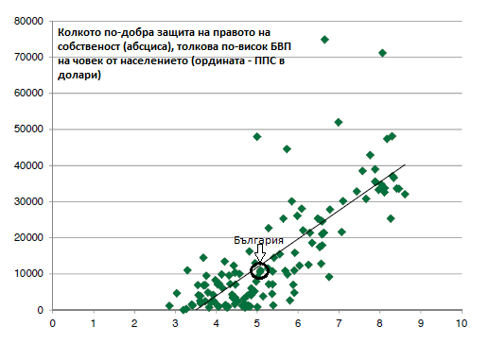

Къде е България?
България заема 64-то място (от 129) с резултат 5,3 точки от максималните 10. С равен резултат и на същата позиция са Турция, Тайланд, Мароко, Хърватска, Бразилия и Бенин. Тази оценка поставя страната ни по-близо до страната с най-ниска защита на правото на собственост – Венецуела (3,4 т.) и по-далеч от първенците Финландия и Швеция с по 8,5 точки.
Въпреки че в сравнение с 2010 година България пада с 5 места в класацията, резултатът й се подобрява с 0,1 точки. Като цяло за петте години, в които се издава индексът защитата на правото на собственост у нас постоянно се подобрява, но напредъкът e изключително незадоволителен – от 4,9 точки през 2007 г. до 5,3 точки през 2011 година. С този темп едва ли може да се очаква бързо забогатяване на хората, да не говорим за по-бързо излизане от кризата. Изключително важно е да се отбележи, че ефективната защита на правото на собственост зависи изключително и само от българското правителство и провалът не може да се отнесе към външни фактори. В този смисъл, ниските доходи у нас могат да бъдат обяснени в голяма степен с несигурността на гражданите и фирмите и липсата на защита, която държавата е призвана да осигурява.
Традиционно най-лошото представяне на България е при правната и политическа среда – точно 5 точки през 2011 година. И въпреки че точно тук получаваме сравнително добрата оценка за политическата стабилност (5,9 т.), тя не може да компенсира ниските резултати по отношение на независимостта на съдебната власт и контрола над корупцията.
Резултатът за групата правото на физическа собственост, в която България постигаше най-добрите си резултати в предишните години, през 2011 се понижи с 0,4 до 5,6 точки. Най-голямо понижение отбелязва под-индикаторът „достъп до заеми” - от 4,9 т. през 2010 до 4,1 т. през 2011 година, което е в следствие на негативните ефекти на световната икономическа и финансова криза.
В областта на защитата на правото на интелектуалната собственост България има доста силни, но и изключително слаби резултати. В тази група показатели се намира и най-високата оценка за България в областта на патентната защита (9,1 т.), както и най-слабата – пиратството на авторските права (3,3 т.), за което България е посочвана като първенец в Европа.
Резултатите на България в Индекс 2011
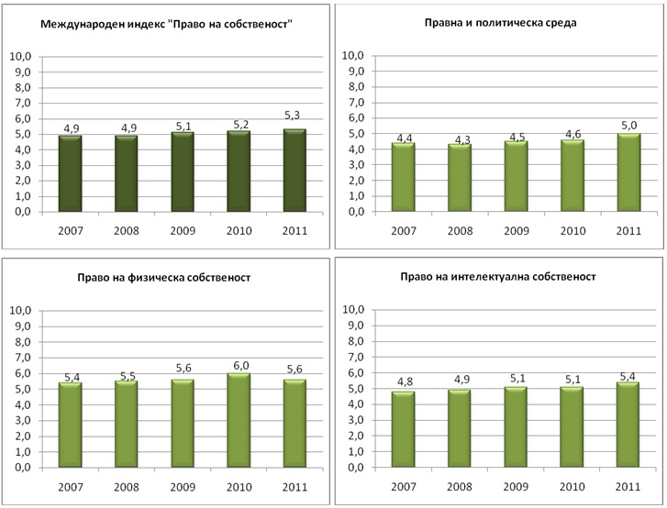
Източник: IPRI 2011

Всичко това показва, че защитата на правото на собственост в България все още е на изключително ниско ниво и само смели реформи и силна политическа воля могат да гарантират правата на бизнеса и гражданите. Особено належащи са действията по независимост на съдебната система, борба с корупцията, улесняване на регистрацията на собственост и ограничаването на пиратството в страната.

За повече информация, включително резултатите на различните държави, списък на организациите-партньори и пълния доклад, посетете интернет страницата на индекса:
www.InternationalPropertyRightsIndex.org

